EIFA CALCIOELITE CSAIN
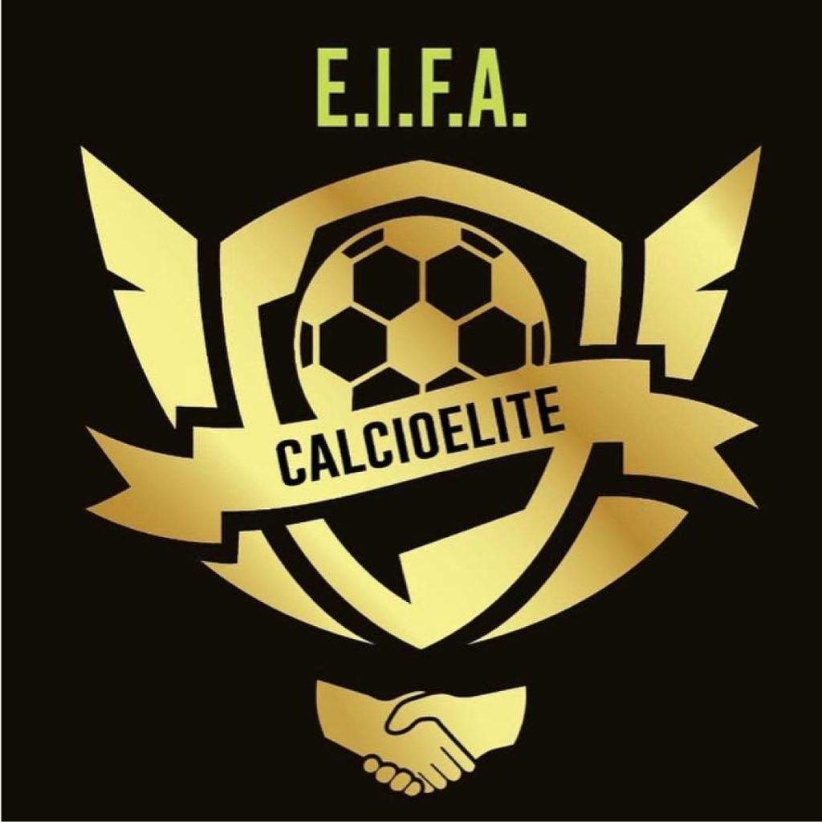

COMUNICATO UFFICIALE N.20

SQUALIFICHE

SERIE A D'ELITE

TESSERATI ESPULSI DAL CAMPO
-

1 TURNO DI SQUALIFICA ancora da scontare
Alessandro COLETTA (allenatore Orione Ognissanti)

ELENCO DIFFIDATI
Giovanni LAZZARO (Albaroma)
Dario BERTI (Borgorosso)
Gabriele FOSCARINI (Lokomotiv Roma)
Lorenzo GABRIELLI (Maccabi)
Alessio GIOIA (Maccabi)
Andrea OJEDA (Maccabi)
Riccardo GUIDI (Montagnola)
Reda FARYA (Orione Ognissanti)
Diego CATINO (Unione Ferrovieri)

COPPA MIV e CLAUSURA CUP

2 TURNI IN COPPA MIV (con prova televisiva)
Joachin Tomas BERTUCCI (Maccabi) perché al 40+5'st della semifinale con l'Albaroma, colpiva intenzionalmente un avversario a palla lontana. L'episodio è sfuggito all'attenzione della terna arbitrale, in quanto il gioco si stava svolgendo in un'altra zona del campo e nelle coppe non è previsto l'utilizzo del VAR
1 TURNO IN COPPA MIV
Armando SOTGIU (Maccabi), espulso a fine partita per reiterati insulti ad un avversario, anche dopo essere stato verbalmente redarguito dal direttore di gara
Diego CATINO (Unione Ferrovieri) espulso dalla panchina, al 39'st della semifinale con lo Sporting Roma, per proteste e frasi irriguardose nei confronti dell'arbitro
*1 TURNO in Serie B Challenge*
Giacomo CRESCENZI (Monterotondo 2022), espulso per somma di ammonizioni al 40+3'st della gara con i Gunners 1996

1 TURNO DI SQUALIFICA ancora da scontare
Simone BUFALINI (Mentana)
Daniele MOSTINI (Mentana)
Vasyl TSAP (Sporting Roma)

ELENCO DIFFIDATI
Emanuele CIRILLO (Albaroma)
Andrea ACERBI (Borgorosso)
Antonio BENEDETTI (Borgorosso)
Orazio AZZOLINI (Iannaccone Seasport)
Emanuele DE FALCO (Iannaccone Seasport)
Vincenzo BARONE (Lokomotiv Roma)
Andrea FRANCO (Lupa Amatori)
Alessio GIOIA (Maccabi)
Alessandro CIOLLI (Montagnola)
Francesco GABRIELLI (Montagnola)
Andrea DE CASTRO (Monterotondo 2022)
Danilo MARRONE (Roma Soccer)
Daniele TOSCHEI (Sporting Roma)

SERIE B CHALLENGE

TESSERATI ESPULSI DAL CAMPO

2 TURNI DI SQUALIFICA
Daniele IANNONE (Gunners 1996), espulso al 29'st della gara con il Monterotondo 2022, per aver tenuto un atteggiamento aggressivo verso i componenti della panchina avversaria ed irriguardoso nei confronti dell'arbitro

1 TURNO DI SQUALIFICA
Diego LONDERO (Amatori Capranica), espulso per somma di ammonizioni
Giacomo CRESCENZI (Monterotondo 2022), espulso per somma di ammonizioni al 40+3'st della gara con i Gunners 1996

1 TURNO DI SQUALIFICA per cumulo di ammonizioni (ancora da scontare)
Paolo TRUGLI (Monterotondo 2022)

ELENCO DIFFIDATI
M.RAPONE (Sporting Roma)
_________________________________________________

EIFA CUP

1 TURNO DI SQUALIFICA ancora da scontare
Manuel PONZIANI (Iannaccone Seasport)
Vincenzo BARONE (Lokomotiv Roma)
Stefano MACERA (Lokomotiv Roma)
Daniele CRISCIOTTI (Montagnola)
Francesco MORRONE (TLC Roma Calcio)
Daniele PETRASSI (allenatore TLC Roma Calcio) e Francesco MORRONE (TLC Roma Calcio), entrambi espulsi per proteste a gara conclusa
Manuel PONZIANI (Iannaccone Seasport), espulso per somma di ammonizioni

Si ricorda che in EIFA CUP non sono previste squalifiche per cumulo di ammonizioni ricevute in più gare.

Roma, 16 aprile 2023

